YBS450 İşletmede Mesleki Eğitim

Staj Sonuç Raporu

Hazırlayan

22195506

Sencer GÖK

Yönetim Bilişim Sistemleri

TEKNOPAR Endüstriyel Otomasyon San. ve Tic. A.Ş

31.05.2025

İçindekiler Tablosu

1. İşbaşı Eğitiminin Yapıldığı Kurum Hakkında Bilgi 3

1.1. Kurum Hakkında Bilgi 3

1.2. Kurumun Faaliyet Alanları 4

1.2.1 Bilişim Teknolojileri İle İlgili Faaliyet Alanları, Hizmetler ve Projeler 4

1.2.2 Hizmet Verdiği Sektörler ve Faaliyet Alanları 4

1.3. Kurumun Organizasyon Yapısı 5

1.4. Stajyerin Birlikte Çalıştığı Ekip ve Projede Görev Alanlar 5

2. İşletmede Üstlenilen Görevler, Yürütülen Faaliyetler ve Projeler 5

2.1. İdari Görevler 5

2.2. Teknik Görevler 6

2.3. Proje Görevleri 6

2.4. Etkinlik ve İş Akış Diyagramları 7

2.4.1 Günlük Faaliyetlere Yönelik Etkinlik ve İş Akış Diyagramları 7

2.4.2 Proje Faaliyetlerine Yönelik Etkinlik ve İş Akış Diyagramları 8

3. Bölümde Eğitim Süresince Alınan Derslerden Stajda Yararlanma Durumu 10

4. İşletmedeki Olumlu ve/veya Olumsuz Konular Hakkında Genel Yorum 10

4.1. Olumlu Konular 11

4.2. Olumsuz Konular 11

5. Öneriler 11

5.1. İşletmedeki Sorunların Giderilmesine Yönelik Öneriler 11

5.2. Staj Eğitim Uygulamasına Yönelik Öneriler 11

5.3. Diğer Öneriler 12

# İşbaşı Eğitiminin Yapıldığı Kurum Hakkında Bilgi

## Kurum Hakkında Bilgi

TEKNOPAR, 1996 yılında gelişen sanayi ve endüstriyel tesislerin otomasyon sistemlerini tasarlamak ve gerçekleştirmek üzere Ankara’da kurulmuştur.

Endüstriyel tesislerin yanı sıra enerji, mobil uygulama için otomasyon sistemleri ve çözümleri sağlamaktadır. TEKNOPAR, müşterilerine geniş bir yelpazede hizmet sağlamak ve uçtan uca çözümler sunmak amacıyla mekanik, hidrolik, otomasyon, kontrol ve bilişim teknolojileri uygulamalarını entegre olarak gerçekleştirmekte, tasarım, uygulama ve montajı konusunda tek bir yüklenici olarak komple çözümler sunmaktadır.

Gelişmekte olan teknolojiler yakından izlenerek en yeni gelişmeler endüstriyel uygulamalara dahil edilmekte, geliştirilip uygulanan endüstriyel projeler hem ekonomik hem de teknik olarak isterleri en üst düzeyde sağlayacak şekilde planlanmaktadır.

Firma, bilgi teknolojileri ile kontrol, otomasyon, robotik ve operasyonel teknolojileri birleştirerek, endüstriyel iletişim sistemleri, servo kontrollü hareket sistemleri, gömülü yazılım ve endüstriyel yazılımlar ile veri işleme platformları geliştirmektedir.

TEKNOPAR, aşağıda belirtilen teknolojiler için faaliyet alanları ile uyumlu çözümler sunmaktadır:

* Bilgi Sistemleri
* M2M/IoT
* Büyük Veri
* Yapay Zekâ
* Dijital İkiz
* Bilgisayarlı Görü
* Robotik
* Otomasyon ve Kontrol Sistemleri
* NDT ve Test Sistemleri

Kurumun altı adet yerleşkesi bulunmaktadır:

1. TEKNOPAR Merkez Yerleşkesi: Saray, Uzay ve Havacılık İhtisas O.S.B, G3 Caddesi No:9, 06980 Kahramankazan / Ankara
2. TEKNOPAR Teknopark Ankara Yerleşkesi: Teknopark Ankara, İvedik O.S.B Mah. 2224. Caddesi No:1 F-48, 06378 Yenimahalle / Ankara
3. TEKNOPAR Atatürk O.S.B Yerleşkesi: Atatürk O.S.B 10016 Sokak No:46-50-52, 35620

Çiğli / İzmir

1. TEKNOPAR Bilkent Yerleşkesi: Üniversiteler Mahallesi, 1606.Caddesi, Kapı No: 11, Cyberpark H Blok, 1.Kat No: 13-14, 06800 Çankaya / Ankara
2. TEKNOPAR Saray O.S.B Yerleşkesi: Çayyolu, 2703. Sokak. No:26 D:H, 06980 Kahramankazan / Ankara
3. TEKNOPAR HAB Yerleşkesi: Saray, Uzay ve Havacılık İhtisas O.S.B G3 Caddesi No:4, 06980 Kahramankazan / Ankara

## Kurumun Faaliyet Alanları

### Bilişim Teknolojileri İle İlgili Faaliyet Alanları, Hizmetler ve Projeler

Faaliyet Alanları: Endüstriyel otomasyon, kontrol sistemleri, robotik, bilgi teknolojileri, dijital ikizler, yapay zekâ, büyük veri, IoT, M2M, MES

Proje Deneyimi: 27 ülkede 500'den fazla proje

### Hizmet Verdiği Sektörler ve Faaliyet Alanları

Endüstriyel Tesisler: Pres makineleri, sac ve profil kumlama, takım tezgâhları, boru üretim hatları, kaynak otomasyonu, test sistemleri

Baraj ve HES Uygulamaları: 100'ün üzerinde baraj ve hidroelektrik santral projesi

İnşaat Uygulamaları: Nitelikli makine ve ekipman çözümleri

Mobil Uygulamalar: Mobil sistemler için otomasyon ve kontrol çözümleri

Bilişim ve Endüstri 4.0: Bilgi sistemleri, yazılım geliştirme, dijital dönüşüm projeleri

## Kurumun Organizasyon Yapısı

Kurumun organizasyon yapısı departmanlar halinde bölünmüştür. AR-GE, Yazılım, Satış, Pazarlama, İnsan Kaynakları, Teknik Destek, ve Yönetim departmanları olarak ayrılmıştır. Gizlilik sebebiyle organizasyon yapısıyla alakalı daha fazla bilgi verilememektedir.

## Stajyerin Birlikte Çalıştığı Ekip ve Projede Görev Alanlar

| **S. Nu.** | **Görevi** | **Adı ve Soyadı** |
| --- | --- | --- |
| 1 | Takım Lideri | Ayberk KAYA |
| 2 | Takım Üyesi | Ruşen ASAN |
| 3 | Stajyer | Sencer GÖK |
| 4 | Stajyer | Salih ELÇİÇEK |

# İşletmede Üstlenilen Görevler, Yürütülen Faaliyetler ve Projeler

Kurumdaki stajyerliğim sırasında takım liderimin denetimi altında yazılım projeleri geliştirildi ve bilgi birikimimi artırma yönelik çalışmalar tarafımca yapıldı. Bu projeler ve çalışmalara yönelik teknik detaylara aşağıda yer verilmiştir.

## İdari Görevler

ST Otomasyon Dergisi DTSS2024 konulu yazısı tarafımca hazırlanmış ve derginin 2025 Ocak ayı sayısında yer almıştır. TIA-Platform eski web sitesine ait hatalar ve zararlı mail/form verilerinin engellenmesine yönelik yapılabileceklere dair öneri raporları tarafımca hazırlanmış ve ilgili birimlere iletilmiştir.

## Teknik Görevler

Yazılım departmanında stajımı yaparken kendi bünyemde geliştirdiğim projelerim bulunmaktadır. JavaScript, TypeScript, Next.js gibi yazılım dilleri üzerinde kendimi geliştirdim. PostgreSQL, supabase gibi veri tabanı teknolojilerini kullandım. REST API’ler ile çalışarak ilgili endpointlere ait raporlama sayfalarının ön yüz geliştirmelerini Next.js ve ilgili kütüphaneleri kullanarak yaptım. Ayrıca versiyon kontrol sistemleri (GitHub, GitLab), temiz ve okunabilir kod yazma, yazılım geliştirme standartları, yazılım yaşam döngüsü gibi çeşitli konularda da yeni bilgiler edindim, kendimi geliştirme fırsatı buldum.

## Proje Görevleri

* **JIRA Projesi (Full-Stack)**

Next.js, supabase ve vercel kullanarak JIRA benzeri bir proje yönetim web uygulaması geliştirdim. Full-stack olarak geliştirme aşamasında yer aldığım projede Next.js’le birlikte shadCN, radix-ui gibi çeşitli kütüphanelerle çalıştım. Drag-and-drop gibi karmaşık işlemler üzerinde geliştirmeler yaptım. Drizzle ORM ile SQL sorgularını yapmayı sağladım. Supabase ile authentication, login-register işlemlerini ve veri tabanı yönetimini gerçekleştirdim. Proje geliştirme aşamaları boyunca feature branch bazlı GitLab kullandım.

* **Falomi Uygulaması (Full-Stack)**

Self-study çalışma zamanlarımda Falomi isimli bir yapay zeka web uygulaması geliştirdim. OpenAI API, Next.js ve Supabase kullanarak full-stack olarak tek başıma bu projeyi tamamladım. OAuth, login-register, kredi sistemi gibi çeşitli özelliklere sahip olan ve eksiksiz şekilde çalışan bu uygulamada öğrendiğim teknikleri uygulama fırsatı buldum. Tüm proje geliştirme sürecini GitHub üzerinden kontrollü şekilde gerçekleştirdim ve eksiksiz bir MVP çıkartmayı başardım.

* **TIA Platform (Front-End)**

Back-end ekibi tarafından hazırlanan endpointlerden takım liderim tarafından iletilen endpointlerin rapor ve chartlarının hazırlanması işleri tarafımca yapıldı. TIA MES isimli üründe ön yüz geliştirmelerini yaparken Next.js framework’ü kullanıldı. Tüm geliştirme boyunca versiyon kontrol sistemi olarak GitLab kullanıldı. Feature branch bazlı çalışıldı.

## Etkinlik ve İş Akış Diyagramları

### Günlük Faaliyetlere Yönelik Etkinlik ve İş Akış Diyagramları

Günlük faaliyetlerime yönelik etkinlik ve iş akış diyagramı aşağıda mevcuttur.

**Şekil-1.** Günlük Faaliyet Etkinlik ve İş Akış Diyagramı

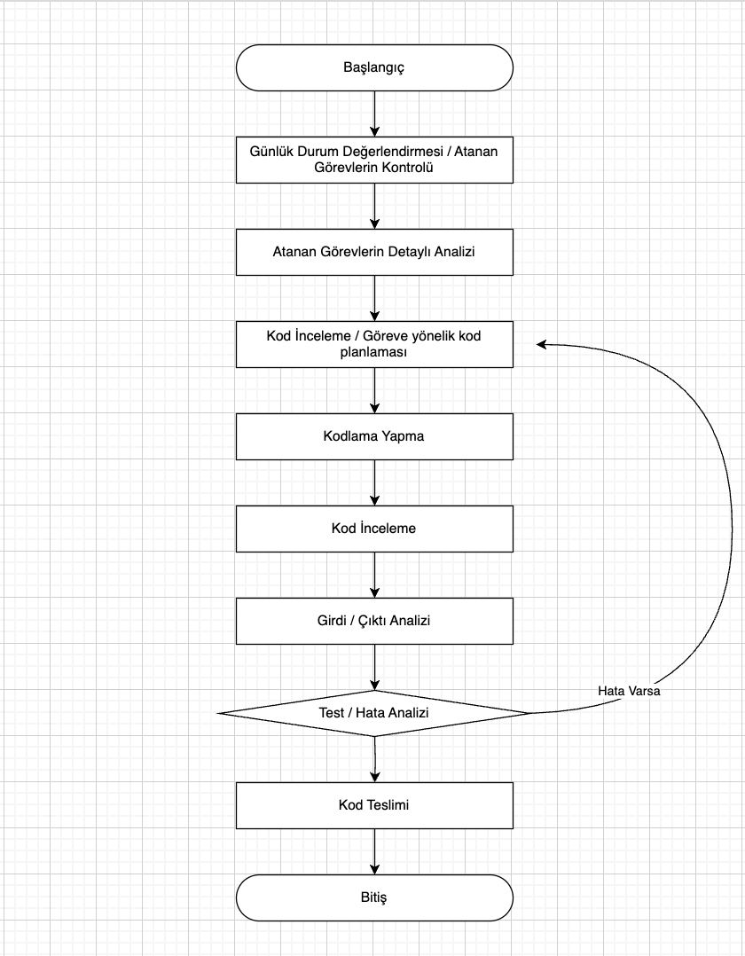

### Proje Faaliyetlerine Yönelik Etkinlik ve İş Akış Diyagramları

Projelerime yönelik iş akış diyagramları aşağıda mevcuttur.

**JIRA Web Projesi Diyagramı:**

**Şekil-2.1.** Proje Faaliyetlerine Yönelik Etkinlik ve İş Akış Diyagramları

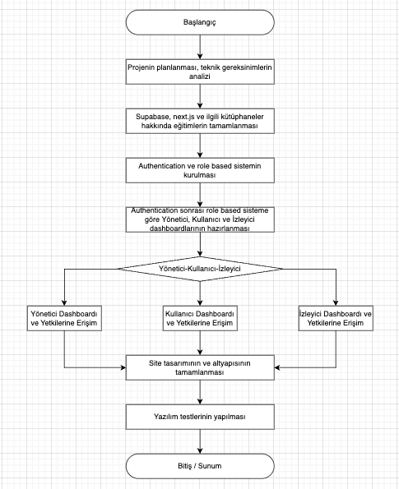

**Falomi Web Projesi Diyagramı:**

**Şekil-2.2** Proje Faaliyetlerine Yönelik Etkinlik ve İş Akış Diyagramları

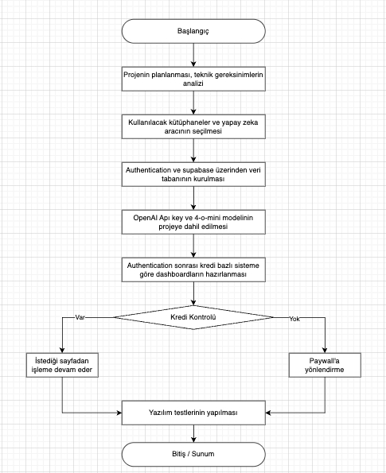

**TIA MES Projesi:** TIA MES projesine ait diyagram gizlilik kuralları çerçevesinde verilememiş olup, genel olarak en başta belirtilen günlük faaliyetlere yönelik iş akış diyagramı üzerinden devam etmiştir.

# Bölümde Eğitim Süresince Alınan Derslerden Stajda Yararlanma Durumu

Bölümde aldığım dersler ve iş başında eğitim stajıma katkılarını aşağıdaki tabloda belirtmekteyim.

| **Dersin Kodu** | **Dersin Adı** | **Dersin Konuları** | **İş Başı Staj Eğitimindeki Görevlere Katkısı** |
| --- | --- | --- | --- |
| YBS364 | WEB UYGULAMALARI TASARIM VE GELİŞTİRME | CSS (Stillendirme) | Stillendirmeleri yaparken CSS ve Tailwind’i bilmek yardımcı oldu. |
| YBS343 | İNTERNET BİLGİ SİSTEMLERİ | HTML-CSS-JavaScript | Next.js ve React kullanırken JavaScript’e dair almış olduğum bilgiler işime yaradı. |
| YBS392 | İNSAN BİLGİSAYAR ETKİLEŞİMİ | UI/UX Tasarımı | Full-Stack olarak geliştirdiğim JIRA ve Falomi uygulamalarında UI tasarımında yardımcı oldu. |
| YBS212 | VERİ TABANI YÖNETİM SİSTEMLERİ | SELECT – INSERT – UPDATE – DELETE komutları, JOIN komutları, | DrazzleORM ile yaptığım SQL sorgularında aldığım bilgiler yardımcı oldu. |

# İşletmedeki Olumlu ve/veya Olumsuz Konular Hakkında Genel Yorum

TEKNOPAR bünyesinde staj yapmaktan oldukça memnun kaldım. İşletmedeki sistematik işleyiş beni iş hayatına hazırladı. Teknik tarafta aldığım pek çok teorik bilgiyi, pratiğe dökme fırsatı yakaladım. Gerçek bir proje üzerinde çalışma fırsatı yakalamak benim için oldukça büyük bir avantajdı.

## Olumlu Konular

TEKNOPAR’da tanıştığım tüm ekip üyeleri ve çalışanlar çok sıcak kanlı ve samimiydi. Verilen görevlerin takibi sırasında yaşadığım sorunlarda her zaman yardımcı oldular. Çeşitli alanlardan çalışanlara sorduğum sorularda herkes büyük bir nezaketle sorularımı cevapladı. Bana karşı davranışları ve tutumları oldukça kibar ve özveriliydi. Her konuda yardımcı oldular. Gerçek bir projeye dahil edilmem de gelişimime büyük bir katkı sağladı. Ayrıca bana sağlanan self-study vakitleri full-stack bir proje ortaya çıkartma konusunda çeşitli eksik noktalarımı görmemi ve geliştirmemi sağladı.

## Olumsuz Konular

Çalıştığımız odaların havalandırma problemi vardı. Bir de ortak yemek kartı kullanımı yemek saatleri ve tercihlerinde sorunlar yaşanmasına sebep olabiliyor. Ortak yemek kartı çok kullanılabilir değildi.

# Öneriler

## İşletmedeki Sorunların Giderilmesine Yönelik Öneriler

Stajyerler için ayrılan çalışma alanları daha verimli şekilde planlanabilir. Doğal ışık-havalandırma eksikliği gün içinde hem verim kaybına, hem de ekstra bir yorgunluğa sebep oluyor. Stajyerler için ortak Multinet kart kullanımı konusu da bir o kadar yorucu olabiliyor. Herkesin aynı yerde, aynı saatte yemek yemesini neredeyse zorunlu bir hale getiren bu sistem gelen hiçbir stajyer tarafından memnuniyetle karşılanmıyor. Her stajyere 1 yemek kartı verilerek ya da online ödemeye dayalı bir sisteme geçilerek bu sorun çözülebilir.

## Staj Eğitim Uygulamasına Yönelik Öneriler

İşbaşında eğitim süresinde okul tarafından yapılan kontrollerin gereksiz olduğunu düşünüyorum. Yanımda staj yapan diğer okulların öğrencisi arkadaşlarımın hiçbirisi böyle bir kontrol altında stajını yürütmüyor. Yapılan aramalar ve işyeri ziyaretleri bizim için de firmalar için de rahatsız edici olabilmekte. Ayrıca hibrit veya uzaktan çalışma sistemlerine karşı olan önyargı ve tutum günümüz gerçekliği ve sektörün durumuyla bağdaşmıyor. Bu konudaki katı tutumdan vazgeçilmesi, öğrencilere daha rahat bir staj imkanı sunulması gerekiyor.

## Diğer Öneriler

Staj bulma konusunda özellikle mühendislik ve ilgili diğer bölümlerde çok ciddi bir kontenjan sorunu bulunmaktadır. Günümüz şartlarında referans olmadıkça staj bulabilmek neredeyse imkansız hale gelmiş, staj başvurularında özellikle yönetim bilişim sistemleri gibi mühendislik fakültesi dahilinde yer almayan bölümlerin öğrencilerine karşı bir ikinci plana atma uygulaması var olmuştur. Bu gerçekliğe bakılarak staj bulma konusunda öğrencilere çok daha ciddi şekilde destek olunmalı, çeşitli firmalarla staj anlaşmaları imzalanmalıdır. Mevcut destek kesinlikle yeterli değildir.